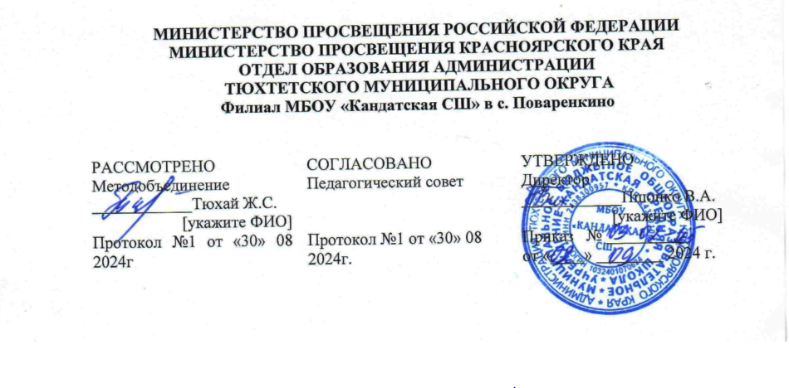

Рабочая программа
По курсу « Мы волонтеры»

Направления внеурочной деятельности
Класс | 5
Учебный год | 2024 – 2025
Количество часов: всего 34, в неделю 1.
Учитель (ФИО) | Рудак Вера Петровна
Категория учителя | Первая квалификационная категория

С. Поваренкино
ПОЯСНИТЕЛЬНАЯ ЗАПИСКА
Рабочая программа курса « Мы –волонтеры» разработана на основе Федерального закона от 29 декабря 2012 г. №273-ФЗ «Об образовании в Российской Федерации»; Приказа Министерства образования и науки Российской Федерации от 31 декабря 2015 г. №1577 «О внесении изменений в Федеральный государственный образовательный стандарт основного общего образования, утвержденный приказом Министерства образования и науки Российской Федерации от 17 декабря 2010 г. №1897»
Планируемые результаты освоения курса
Личностные результаты освоения программы «Я - волонтёр»:
· формирование духовно-нравственных качеств, приобретение знаний о принятых в обществе нормах отношения к памятникам культуры, к людям, к окружающему миру;
· формирование осознанного, уважительного и доброжелательного отношения к другому человеку, его мнению, мировоззрению, культуре; готовности и способности вести диалог с другими людьми и достигать в нем взаимопонимания;
· развитие морального сознания и компетентности в решении моральных проблем на основе личностного выбора, формирование нравственных чувств и нравственного поведения, осознанного и ответственного отношения к собственным поступкам;
· формирование коммуникативной компетентности в общении и сотрудничестве со сверстниками, взрослыми в процессе образовательной, творческой деятельности.
Метапредметные результаты освоения программы «Я - волонтёр» проявляются в:
-расширении круга приёмов составления разных типов плана;
- расширении круга структурирования материала;
- умении работать со справочными материалами и Интернет-ресурсами, планировать волонтёрскую деятельность;
- обогащении ключевых компетенций (коммуникативных, деятельностных и др.);
- умении организовывать волонтёрскую деятельность;
- способности оценивать результаты волонтёрской деятельности собственной и одноклассников.
СОДЕРЖАНИЕ ПРОГРАММЫ
Раздел 1. Из истории волонтерского движения в мире и России. Создание волонтерского отряда. Учащиеся узнают об истории волонтерского движения в России и за рубежом. Познакомятся с правами и обязанностями волонтеров. Разработают проект положения о волонтерском отряде, определят миссию волонтерского отряда, продумают направления работы и наметят план работы на год. Составят банк организаций, которые нуждаются в волонтерской помощи. Анкетирование поможет обучающимся осмыслить требования, предъявляемые к личным качествам волонтера.
Раздел 2. Познаю себя и других (психологическая подготовка волонтеров). Учащиеся познакомятся с психологическими особенностями людей с ограниченными возможностями и пожилых людей. Тренинги, как интерактивные методы обучения позволяют более глубоко осознать истинные мотивы обращения к волонтерской деятельности, развить уже существующие навыки работы с людьми и такие важные для общения качества, как эмпатия (сопереживание другому), конгруэнтность (искренность). Участие в тренингах поможет обучающимся осознать свою готовность к участию в волонтерской деятельности, подготовиться к её осуществлению. Психологическая подготовка способствует развитию личностного потенциала школьников, помогает разрешить собственные психологические проблемы, закрепить полученные теоретические знания, формирует коммуникативные способности и готовность терпимо относится к окружающим людям.
Раздел 3. Учимся работать с документами. Обучающиеся познакомятся с основными правовыми актами и документами, регламентирующими волонтерскую деятельность. Они научатся вести документацию волонтера, создавать различную печатную и видеопродукцию для проведения мероприятий в рамках волонтерской деятельности. Волонтеры научатся оформлять личное портфолио.
Раздел 4. Адреса милосердия (социальная работа волонтеров). Обучающиеся определяют круг людей, нуждающихся в заботе и внимании - это дети с ограниченными возможностями, дети из малообеспеченных семей, сироты, пожилые люди. Волонтёры оказывают им адресную помощь, на практике реализуют знания, полученные ими в период подготовки.
Виды внеурочной деятельности:
-Познавательная деятельность
-Проблемно – ценностное общение
-Досугово – развлекательная деятельность
-Трудовая деятельность
Формы работы:
-Акции
- шефская работа
-Праздники, конкурсы, игровые программы
-Встреча с интересными людьми
- помощь труженикам тыла
УЧЕБНО-ТЕМАТИЧЕСКИЙ ПЛАН
№ п/п | Темы | Кол-во часов | контроль
1 | Из истории волонтерского движения в мире и России. Создание волонтерского отряда | 3
2 | Познаю себя и других (психологическая подготовка волонтеров) | 5
3 | Учимся работать с документами | 10
4 | Адреса милосердия (социальная работа волонтеров) | 17 | Промежуточная аттестация
 | Итого | 34

Календарно-тематическое планирование
№п/п | Дата проведения |  | Тема
 | По плану | фактическая
1-3 |  |  | Волонтерское движение в мире и за рубежом.
4-5 |  |  | Могу ли я быть волонтером? (анкетирование)
6-8 |  |  | Права и обязанности волонтера
9 |  |  | Кто тренируется и обучается, у того всегда и все получается.
10-11 |  |  | Тренинг. “Три “П” - понимать, прощать, принимать”
12-13 |  |  | Тренинг. “Доброта как Солнце”
14-15 |  |  | Тренинг. “Будьте милосердным”
16-17 |  |  | Тренинг. “Двое - это больше, чем Ты и Я. Двое - это Мы!”
18-20 |  |  | “Адреса милосердия”.
21-23 |  |  | Психологические особенности разных категорий людей, нуждающихся в помощи волонтеров
24-25 |  |  | Психологические особенности подготовки к проведению мероприятий по формированию основ ЗОЖ
26-27 |  |  | Подготовка к акции «Ветеран живёт рядом».
28-30 |  |  | Акция «Ветеран живёт рядом».
31 |  |  | Подготовка к акции «Мой двор, моя улица »
32-33 |  |  | Участие в акции «Мой двор, моя улица
34 |  |  | Промежуточная аттестация

